Lễ dâng hương kỷ niệm 76 năm ngày Thương binh Liệt sĩ 27/7

của Khối giáo dục phường Cự Khối

(27/7/1947 – 27/7/2023))

Thực hiện Chương trình công tác Đoàn và phong trào thanh thiếu nhi quận Long Biên năm 2023, kế hoạch số 33 - KH/ĐTN ngày 23/6/2023 về việc tổ chức các hoạt động kỷ niệm 76 năm Ngày thương binh - Liệt sỹ; phát huy truyền thống đền ơn đáp nghĩa, uống nước nhớ nguồn dân tộc, nhằm thể hiện tình cảm, trách nhiệm, sự quan tâm đối với người có công với cách mạng. Sáng ngày 24/7/2023, đại diện các nhà trường Mầm non, Tiểu học và THCS phường Cự Khối (bao gồm: Trường Mầm non Cự Khối, trường Mầm non Hoa Phượng, trường Tiểu học Cự Khối và trường THCS Cự Khối) tổ chức Lễ dâng hương nhằm tri ân các Thương binh Liệt sỹ, bà mẹ Việt Nam Anh hùng tại Đài tưởng niệm phường Cự Khối.

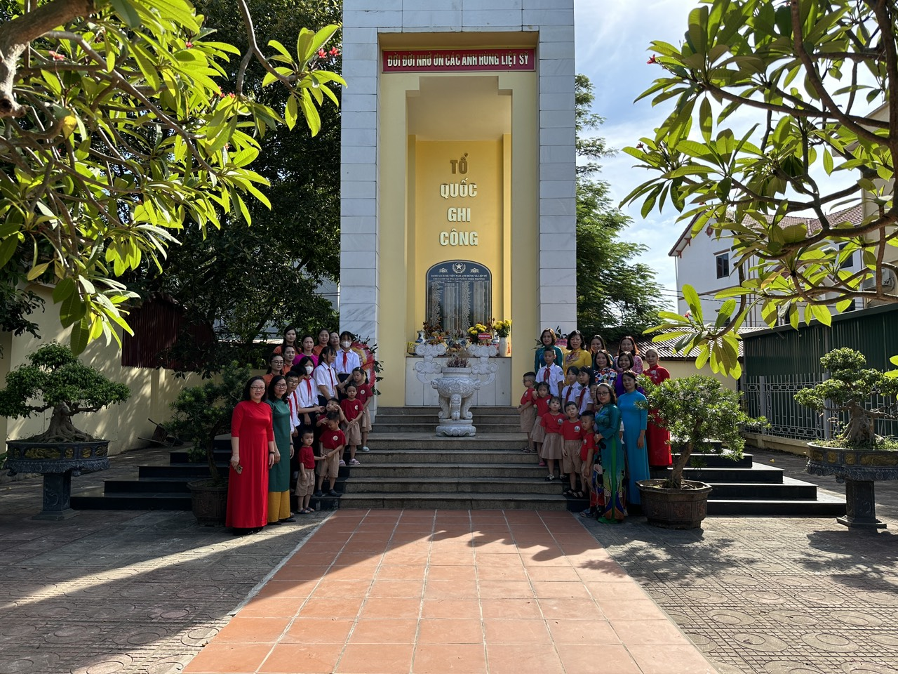
Hình ảnh đại diện các nhà trường tổ chức Lễ dâng hương
tại Đài tưởng niệm phường Cự Khối nhân dịp 27//7

Tham dự lễ dâng hương có đại diện của 4 nhà trường, bao gồm: các đồng chí trong Ban giám hiệu, Chủ tịch Công đoàn, Bí thư chi đoàn, đại diện giáo viên, nhân viên và học sinh tiên biểu của các nhà trường. Trong không khí trang nghiêm, thành kính, đoàn đã đặt vòng hoa, dâng hương và kính cẩn nghiêng mình trước anh linh các anh hùng liệt sỹ, các bà mẹ Việt Nam anh hùng đã hy sinh vì nền độc lập tự do của Tổ quốc, vì hạnh phúc của nhân dân. Đây là hoạt động mang ý nghĩa nhân văn sâu sắc, nhằm góp phần giáo dục truyền thống cách mạng, lòng tự hào dân tộc, khơi dậy tinh thần yêu nước, nâng cao ý thức trách nhiệm cho giáo viên, nhân viên và học sinh.
Thay mặt BGH của các nhà trường, cô giáo Lê Thị Hồng Thái - Bí thư chi bộ, hiệu trưởng trường THCS Cự Khối đọc diễn văn ôn lại lịch sử hào hùng của dân tộc trong công cuộc kháng chiến chống Pháp và chống Mỹ cứu nước đầy gian lao và anh dũng. Suốt chặng đường dài của các cuộc kháng chiến chống giặc ngoại xâm và bảo vệ Tổ quốc, hàng nghìn người con ưu tú của quê hương Cự Khối anh hùng đã xung phong lên đường tham gia chiến đấu, có biết bao người con đã không tiếc tuổi thanh xuân, hy sinh quên mình góp phần giành lại độc lập, tự do cho dân tộc.
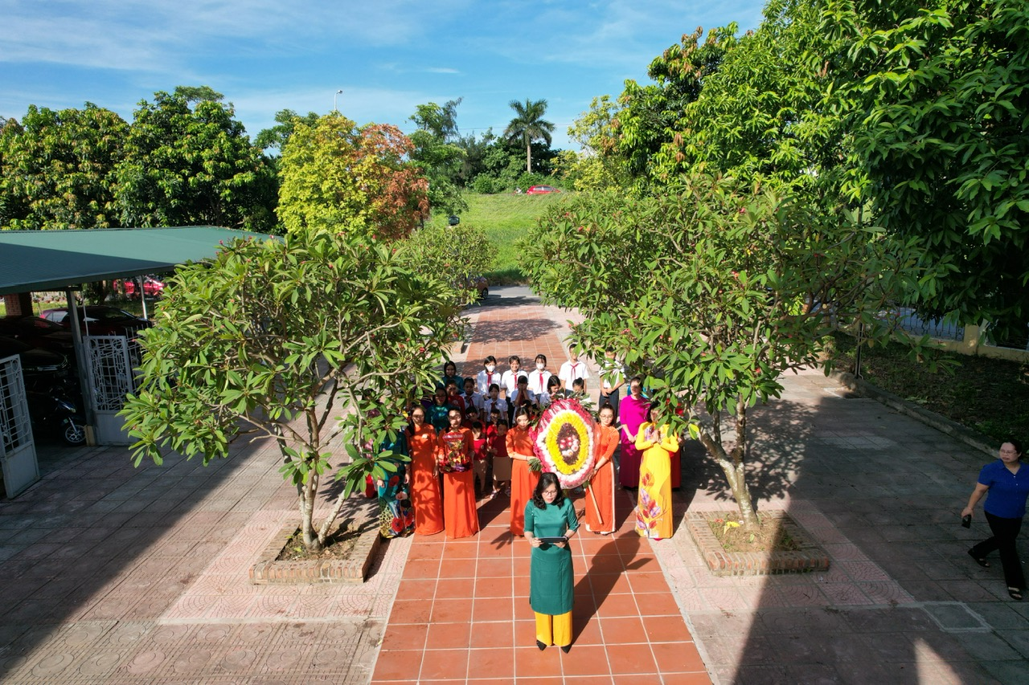
Hình ảnh cô giáo Lê Thị Hồng Thái - Bí thư chi bộ, hiệu trưởng
trường THCS Cự Khối đọc diễn
Trong bài diễn văn, cô Thái nhấn mạnh: “Trong những năm qua, cùng với việc tập trung nâng cao chất lượng dạy và học, toàn thể CBGVNV của các nhà trường luôn làm tốt công tác đền ơn đáp nghĩa các gia đình liệt sỹ, thương, bệnh binh, gia đình chính sách, người có công với cách mạng để phát huy truyền thống đạo lý “Uống nước nhớ nguồn” trong các em học sinh và nhân dân địa phương.
Khối giáo dục phường Cự Khối sẽ tiếp tục phấn đấu thi đua dạy tốt – học tốt để đưa chất lượng giáo dục phường Cự Khối ngày một phát triển./.
Tác giả: Trường mầm non Hoa Phượng

MỘT SỐ HÌNH ẢNH TRONG BUỔI LỄ

